Домашнее задание для 2 ДОП, от 24.04./27.04.24.
* 1.05. (ср) - празднечный день, уроков не будет. Дз. сдавать в следующую среду 8.05.
Субботняя группа 4.05. учится по расписанию.
- “Виды трезвучий” (повторение);
Повторите теорию из прошлого дз.ступени, повторите строение каждого трезвучия. Помните что все терции имеют три ступени, но разную тоновую величину.
Письменно в тетради постройте трезвучия от заданного звука вверх. Исходный звук не меняем.
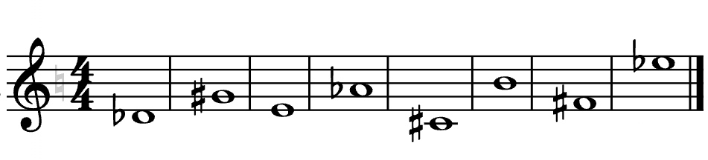
Б53 М53 ум53 Ув53 М53 ум53 Ув53 Б53
- Новая тема: “Тональность Си бемоль мажор / соль минор”.
Перепишите себе в тетрадь гаммы в этих тональностях, запомните их ключевые знаки (си-бемоль и ми-бемоль) и повторите правило параллельных тональностей.
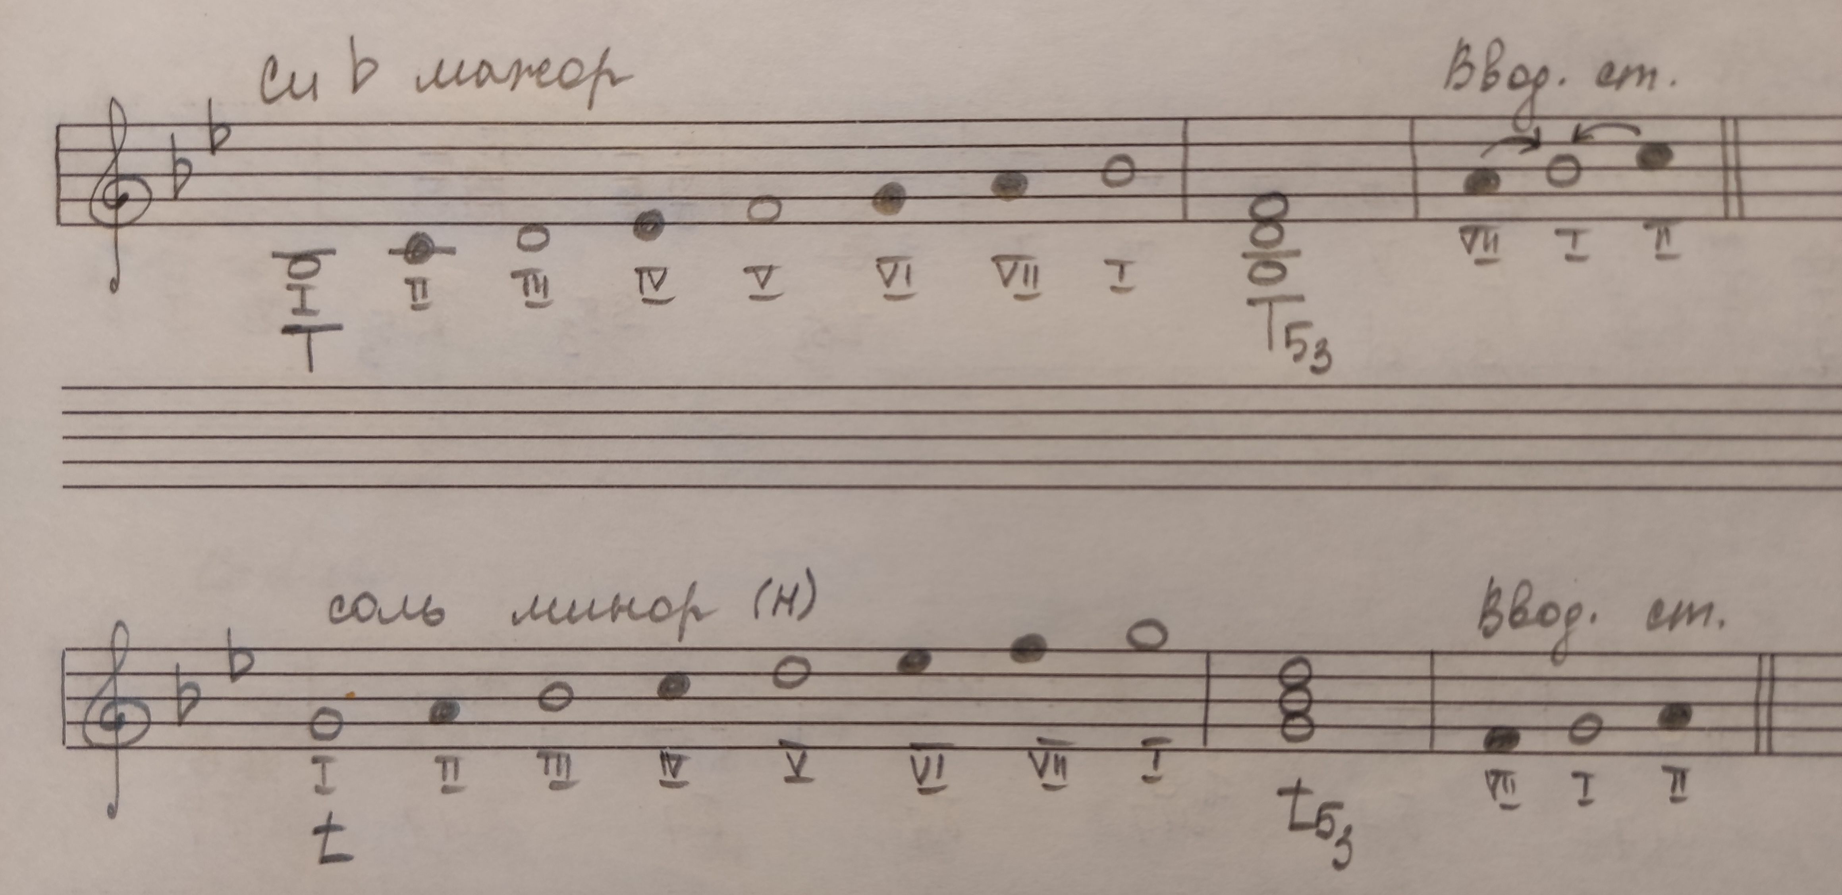
Повторяйте все тональности! На следующем уроке спрошу на оценку!
До мажор / ля минор (нет знаков);
Соль мажор / ми минор (фа-диез);
Фа мажор / ре минор (си-бемоль);
Ре мажор / си минор (фа-диез, до-диез).

